**NAUFUS RAMÍREZ-FIGUEROA**06.05– 30.10.2022

Naufus Ramírez-Figueroa (1978, Guatemala) creëert droomachtige kunstwerken met elementen uit literatuur, folklore, magie en jeugdherinneringen. Zijn performances, sculpturen en installaties zijn geworteld in het experimenteel theater en hebben ook een politiek-activistische kant. In het bijzonder de tragische burgeroorlog in zijn thuisland Guatemala (1960-1996) is een terugkerend thema. De aanpak van Ramírez-Figueroa is sterk visueel. Hij creëert symbolische scènes met een humoristische, speelse of absurde inslag. Zijn werk onderzoekt culturele identiteit en geschiedenis, trauma, kolonisatie en de verbinding tussen mens en natuur. Deze tentoonstelling brengt in vijf zalen een selectief overzicht van zijn diverse kunstenaarspraktijk, met ruimtelijke installaties, sculpturen, recente films en enkele nieuwe producties.

Curator: Eva Wittocx

Met dank aan de bruikleengevers en de galeries:

Sies + Höke (Düsseldorf),   
Mendes Wood DM (Brussel, São Paulo, New York),   
Proyectos Ultravioleta (Guatemala City)

‘Cacaxte #1’, 2018, sculpturale installatie

‘cacaxte #1’, 2018, film, duur: 15 min 49 sec

In de gang van het huis Vander Kelen-Mertens hangt het werk ‘Cacaxte #1’, een soort rugzak bestaande uit een metalen draagstructuur, waaraan middels draden een twintigtal kleine sculpturen verbonden zijn. Zowel in de vorm van het werk als in de titel, verwijst Naufus Ramírez-Figueroa expliciet naar de traditionele *cacaxte* uit o.a. Latijns-Amerika: een houten structuur die op de rug gedragen wordt, en waarmee grote hoeveelheden goederen kunnen vervoerd worden. Hoewel de *cacaxte* eeuwenoud is en bijvoorbeeld al door de Maya’s gebruikt werd, is het sinds de Europese invasie van Amerika een symbool geworden van kolonisatie en oppressie.

Ramírez-Figueroa verbindt de *cacaxte* met een collectie sculpturen gebaseerd op museale artefacten van verschillende tijdsperiodes en culturen: objecten van de Maya’s, maar eveneens uit de Spaanse middeleeuwen, tot zelfs figuren uit Nigeria, Egypte, Griekenland, China en Guatemala, Ramírez-Figueroa’s geboorteland. Ze bieden een overzicht van diverse culturele identiteiten, en verwijzen zo ook naar een wereldwijde kolonisatieproblematiek: objecten verdwijnen uit het land van herkomst en duiken op in buitenlandse musea. Ook in Guatemala zijn vele waardevolle objecten verdwenen uit het land, wat het vormen van een nationale identiteit bemoeilijkt. Het werk visualiseert ook het gewicht van cultuur en culturele artefacten, en biedt een letterlijke houvast om deze te dragen.

Ramírez-Figueroa maakte ‘Cacaxte #1’ in Leuven, toen hij M-resident was in 2018. De film in deze ruimte toont de gelijknamige performance, waarbij de kunstenaar door M loopt, met op zijn rug de *cacaxte* waarop de sculpturen vastgebonden zijn, in dialoog met de kunstgeschiedenis. Uiteindelijk maakt hij de rugzak los, om de sculpturen in een museumzaal uit te stallen.

© M Leuven, foto Ushua Goeminne

‘The House at Kawinal’, 2018

Van de 12e tot de 16e eeuw was de stad Kawinal, in de Chixoyvallei in Guatemala, een grote en invloedrijke stad van het Maya territorium. Na de Spaanse veroveringen werd de stad verlaten, maar de ruïnes bleven bewaard en werden beschouwd als een belangrijke archeologische site. In 1976 besloot de overheid van Guatemala echter over te gaan tot de bouw van een hydro-elektrische dam die de ruïnes, en tientalen dorpen in de buurt, onder water zou zetten. De omwonenden werden op gewelddadige wijze uit hun huis gezet, en zo’n 5000 mensen werden vermoord op valse verdenking van rebellie. Sinds de bouw van de dam is de Chixoyvallei vrijwel permanent omgevormd tot een stuwmeer. Enkel tijdens de droge zomermaanden komen de ruïnes van het oude Kawinal weer boven water, steeds meer beschadigd door erosie.

Vertrekpunt voor het werk ‘The House at Kawinal’ is de zoektocht van de kunstenaar naar Kawinal. Alle verhalen en impressies bracht hij samen in een ruimtevullende installatie die herinnert aan een achtergelaten woning met fragmenten van huiselijke voorwerpen. De groene kleur komt onheilspellend over, en staat ook in verband met de natuur. Deze opstelling ademt verlies en herinnering, onschuld en destructie.

Naufus Ramírez-Figueroa, ‘The House at Kawinal’, 2018   
© Courtesy of the artist, Sies + Höke Düsseldorf, foto Maris Hutchinson

‘Liquid Coral’, 2017  
  
‘Liquid Coral’ presenteert een bijzondere, fragiele rode sculptuur binnen een geconstrueerde setting. In het midden van de kamer staan vouwwanden die weggeplukt lijken uit een medische context. Verscholen achter de wanden staat een metalen stoel met daarop een kleine sculptuur in rood glas die qua vorm verwijst naar bloedkoraal. Die kenmerkend rode koraalsoort werd in het verleden beschouwd als kwaadwerend, en gedragen als juweel. Daarnaast is de associatie van de kleur van het koraal met bloed onmiskenbaar – de sculptuur lijkt zelfs op een uitvergroot bloedvat. Het koraal op de stoelleuning kan herinneren aan het geven van bloed. Tot in de 19e eeuw zou men er waarschijnlijk iets anders in gezien hebben: een stoel voor aderlatingen. Die praktijk, waarbij een zogezegd teveel aan bloed afgetapt werd, was een vreemde doch gebruikelijke behandelwijze bij gezondheidsproblemen.

In dit werk zien we een beschutte omgeving voor het kwetsbare, fragiele koraal uit glas. Alsof een bijzonder stukje natuur door mens en medische wereld met aandacht beschermd wordt. In die zin reflecteert de kunstenaar hier over de bijzondere band tussen mens en natuur. Zoals vele van zijn werken speelt ook ‘Liquid Coral’ met onze perceptie van alledaagse objecten, en tast het de grenzen af van wat vertrouwd is, en wat niet.

‘History of silk in Guatemala #1’, 2022  
  
Door de focus op de productie van andere fijne stoffen, kende Guatemala tijdens de Spaanse overheersing geen rijke zijde-industrie. De weinige zijde die er was, werd geïmporteerd. Pas in de 18e eeuw besloot Juan José, aartsbisschop van Guatemala en mislukte despoot, over te gaan tot de lokale productie van zijde. Verhuld achter de nobele doeleinden om iedereen in zijde te kunnen kleden en arme en werkloze mensen een job aan te bieden, betekende de opkomst van de zijde-industrie echter vooral de tijdelijke uitbuiting van de vrouwen, die verplicht werden op de plantages te werken. Niet veel later daalde de aristocratische interesse in zijde, en verdween de industrie even snel als ze opgekomen was. In 1882 ontdekte een jongen genaamd Eduardo Castellanos Crocker dat ook met de eicocon van de gouden bolspin zijde kon gemaakt worden – maar de regering van Guatemala ging niet in op die ontdekking, en zo bleef de lokale zijdeproductie zo goed als onbestaand. Kortom, de geschiedenis van de zijde-industrie in Guatemala is er een van onvervulde ambities en mislukte projecten.

In dit nieuwe door M geproduceerde werk brengt Naufus Ramírez-Figueroa die geschiedenis op een vrije manier tot leven. Uit de navel van een liggend jongetje groeit een witte moerbeiboom, de voornaamste voedselbron van zijderupsen. De scène belichaamt op absurde wijze de gefragmenteerde geschiedenis van de zijde in Guatemala, maar gaat ook over de bredere verbondenheid tussen mens en natuur.

‘Deus Ex Machina’, 2021

‘Dea Ex Machina’, 2021

‘Variación sobre hoja de anturio #4, #5, #6’, 2021

‘Chiperrec’, 2021

*Deus ex machina* is een uitdrukking die verwijst naar een verhalende techniek uit het Grieks theater, waarbij een schijnbaar onoplosbare plotverwikkeling een onverwachte wending krijgt, vaak door middel van goddelijke interventie. De god werd dan met een systeem van kabels en katrollen de scène in gevlogen, als neergedaald uit de hemel. Naufus Ramírez-Figueroa’s ‘Deus Ex Machina’ en ‘Dea Ex Machina’ zijn op een gelijkaardige manier met touwen bevestigd aan het plafond – maar in de plaats van de traditionele Griekse godheid, hangt aan de touwen een bronzen tak, omgeven door maskers die verwijzen naar de heiligen en goden die in de Guatemalteekse folklore ingeroepen worden voor de bescherming van de natuur. De onstabiliteit van het geheel stelt onze eigen relatie tot de natuur in vraag, en suggereert dat misschien enkel een *Deus ex machina* ons nog kan vrijwaren van een ecologische ramp. De kunstenaar gebruikt ‘Dea Ex Machina’ hier als vrouwelijke pendant van de god Deus.  
  
De hangende werken in deze ruimte worden aangevuld met drie schilderijen, ‘Variación sobre hoja de anturio’, die verwijzen naar de vorm van de bladeren van de anthuriumplant, een van oorsprong Amerikaans plantengeslacht dat wereldwijd populair geworden is als kamerplant. De reductie van de bladvorm tot een bijna abstract lijnenspel in de werken van Ramírez-Figueroa, ligt in het verlengde van de constante appropriatie van de natuur door de mens – een toe-eigening die dan wel voortkomt uit appreciatie, maar ook tot het uitsterven van planten kan leiden. Deze composities krijgen tegelijk het karakter van duistere, etnografische maskers, met menselijke trekken.

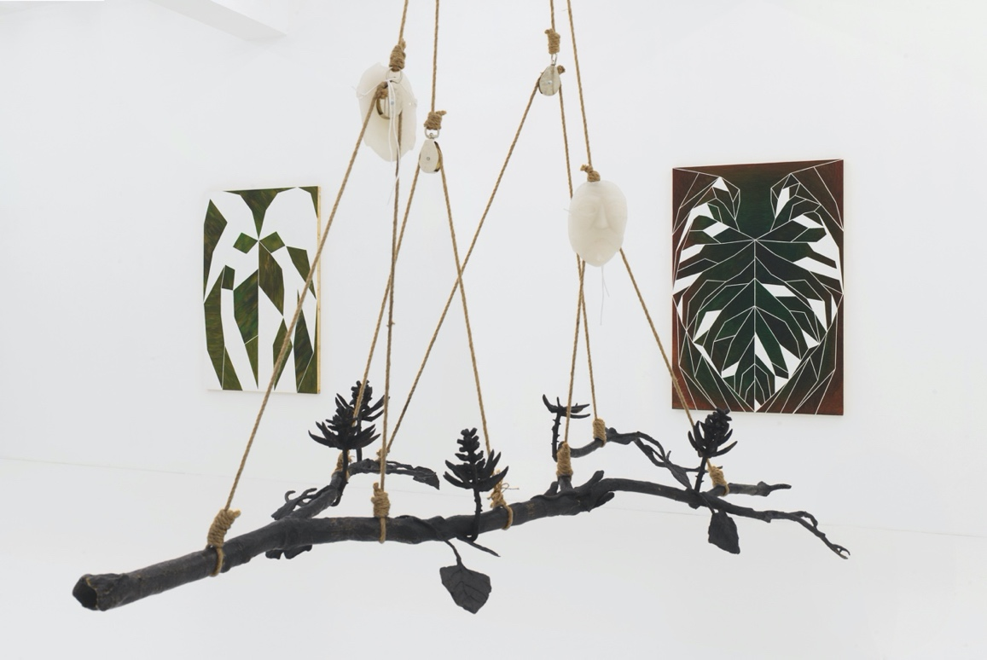

De ecologische bezorgdheid van Naufus Ramírez-Figueroa ligt ook aan de oorsprong van het werk ‘Chiperrec’, een gelijkaardige, hangende constructie. Ditmaal hangt geen tak, maar een volledige boom – weliswaar in miniatuurformaat – met kettingen aan het plafond. De boom is een verwijzing naar de theebomen van de Chiperrec Cooperative in Guatemala, ’s lands voornaamste producent van thee. Onder de boom hangen plaatjes in reliëf die de lange geschiedenis van thee verhalen: van de eerste cultivatie in China, over de Britse pogingen om het monopolie van de theehandel in handen te krijgen, tot de import en uiteindelijke productie van thee in Guatemala, en de problemen die daarmee gepaard gingen. Met ‘Chiperrec’ toont Ramírez-Figueroa aan dat de natuur mens. Politieke, economische of culturele beslissingen hebben een invloed op de natuur – en omgekeerd.

Naufus Ramírez-Figueroa, ‘Deus Ex Machina’, 2021, Variación sobre hoja de anturio #4 & #5, 2021   
© Courtesy of the artist, Sies + Höke Düsseldorf, foto Simon Vogel

Naufus Ramírez-Figueroa, ‘Chiperrec’, 2021   
© Times Art Center Berlin, courtesy of the artist, foto Jens Ziehe

Naufus Ramírez-Figueroa, Chiperrec, 2021 © Times Art Center Berlin, courtesy of the artist, foto Jens Ziehe

‘Lugar de Consuelo’, 2020

film, duur: 35 min 26 sec  
  
Performance ligt aan de basis van de praktijk van Naufus Ramírez-Figueroa. Het reikt hem manieren om met geschiedenis, herinnering en verlies om te gaan, en zich die verhalen eigen te maken, vaak ook letterlijk, met name lichamelijk. Van de meeste van zijn performances maakt hij tegelijk ook films. De performances worden opgevoerd, zowel voor publiek als voor de camera, en beide opnames worden nadien samen gemonteerd. Aan elke performance en film gaat specifiek onderzoek vooraf.

Zijn langste en meest recente film, ‘Lugar de Consuelo’, is een samenwerking met dichter Wingston González. De voorstelling is gebaseerd op het toneelstuk ‘El Corazón del Espantapájaros’, opgevoerd in 1975 door een studentenvereniging van de Universidad Popular in Guatemala City. Dat stuk zorgde destijds voor controverse omwille van de niet mis te verstane revolutionaire boodschap – midden in de Guatemalteekse burgeroorlog. De overheid legde het stuk dan ook stil, bedreigde de acteurs, en liet zelfs het theater in brand steken. Hoewel van de oorspronkelijke opvoeringen nauwelijks documentatie bewaard is, leerde Naufus Ramírez-Figueroa erover via zijn nonkels, die er als acteurs bij betrokken waren.

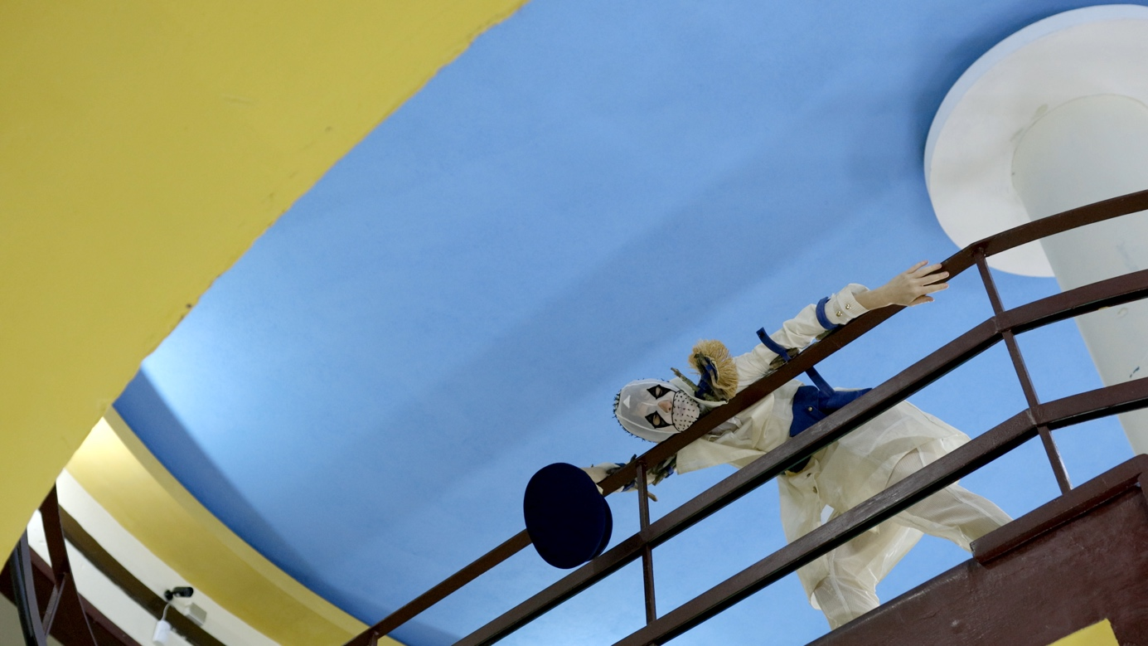Voor ‘Lugar de Consuelo’ recupereerde hij de personages van het originele stuk, en keerde hij terug naar de universiteit waar de uitvoeringen plaatsvonden. Het werk is echter geen rechtstreekse herwerking van het oude stuk: in tegenstelling tot theater, biedt de performance geen helder narratief of plot. De personages converseren niet, maar reciteren dramatische gedichten. Op die manier fungeert ‘Lugar de Consuelo’ (letterlijk: ‘Plek van Troost’) als een abstracte herinnering aan het verloren toneelstuk – een plek waar de trauma’s uit het verleden bespreekbaar kunnen worden, en misschien verwerkt.

Abstracción Azul’, 2012, film, duur: 6 min 38 sec

Naufus Ramírez-Figueroa, ‘Lugar de Consuelo’, 2021   
© Courtesy of the artist, foto Robert Beske

‘Three Ghosts’, 2014, film, duur: 14 min 34 sec

‘Illusion of Matter’, 2015, film, duur: 4 min 57 sec

De drie andere films op monitor in deze zaal tonen vroegere performances van Naufus Ramírez-Figueroa, waarin hij zelf protagonist is. De films schipperen alle drie tussen werkelijkheid en droom, aanwezigheid en afwezigheid, met verwijzingen naar de Guatemalteekse geschiedenis en folklore.

In ‘Abstracción Azul’ beschildert de kunstenaar het beklede lichaam van een vriend te midden van een dor landschap. De jonge man staat voor een familielid van Ramírez-Figueroa, vermoord tijdens de burgeroorlog. Door te kiezen voor een felle blauwe verfkleur, licht hij de mannelijke figuur op een onwerkelijke manier uit, als visuele markering van een ervaren trauma. De kunstenaar maakt hier van het landschap tegelijk een schilderij, waarin hij de positie van de mens aanduidt.

‘Three Ghosts’ toont een portret van de kunstenaar op een troon van bakstenen, met aan zijn voeten een hoop watermeloenen. Met een vlijmscherp mes kerft hij één na één gezichten van geesten uit de vruchten, een verwijzing naar het geloof in het bovennatuurlijke in Guatemala. Vormelijk lijken de meloenen dan weer op personages uit het videospel Pac-Man. De realisatie zelf is tekenend voor performances van Ramírez-Figueroa: een ietwat absurde onderneming, met een speelse maar ook donkere kant – na het uithollen van de watermeloenen lijkt zijn wit hemd wel doordrenkt met bloed…

‘Illusion of Matter’ werd gerealiseerd als online performance in opdracht van Tate Modern te Londen. De kleurrijke set verwijst naar het experimenteel theater waarin de familie van Ramírez-Figueroa actief was tijdens de burgeroorlog. Hun activiteiten werden gecensureerd, en ze wendden zich tot het kindertheater. Het decor wordt hier dan ook geactiveerd door zes kinderen, die bonte props in organische vormen hanteren en uiteindelijk vernielen, op vraag van de director, Ramírez-Figueroa. Hijzelf verschijnt in pyjama, half verstopt achter een witte pop die mee met hem beweegt – zijn we getuige van een spektakel, of bevinden we ons midden in een droom?

# PRAKTISCH

M LEUVEN  
Vanderkelenstraat 28  
3000 Leuven  
+32 (16) 27 29 29  
[info@mleuven.be](mailto:info@mleuven.be)  
[www.mleuven.be](http://www.mleuven.be)

**Plan je route naar het museum**

Met de fiets  
Alle fietsers zijn welkom. Je kan je fiets makkelijk en veilig achterlaten in de fietsenparking onder het Rector de Somerplein. Van daaruit is het nog twee minuten wandelen naar het museum.

Met het openbaar vervoer  
Het museum bevindt zich op tien minuten wandelen van het station van Leuven. Kom je met de bus, dan is het Rector de Somerplein de dichtstbijzijnde halte. Stippel je route uit met Google Maps.

Met de auto

Het nieuwe circulatieplan leidt je in verschillende lussen naar Leuven en de parkings. Vermijd je liever het verkeer in de stad? Parkeer dan je auto op een van de randparkings en neem gratis de bus naar het centrum. Parkeer je liever dichtbij? Dan is er parking Ladeuze, op twee minuten wandelen van het museum. Je vindt er ook 18 plaatsen voor personen met een beperking (hoogte parking: 1.90m). Klik hier voor meer informatie over het circulatieplan en alle parkeermogelijkheden.

# CONTACT

Hanne Grégoire

Diensthoofd Communicatie & Pers

hanne.gregoire@mleuven.be

+32 (0)472 95 52 26

Samantha Fadahunsi  
Medewerker Communicatie & Pers   
[samantha.fadahunsi@mleuven.be](mailto:samantha.fadahunsi@mleuven.be)  
+32 (0) 491 35 02 95

Link webpagina:  
https://www.mleuven.be/nl/naufus

Link Prezly:

Beelden in hoge resolutie zijn te downloaden onderaan deze perspagina:  
http://prez.ly/Bcac